
  - SMART RADIO ACADEMY
PC05 · HƯỚNG DẪN THÁO LẮP Ổ CỨNG
  - GIÁO TRÌNH HỌC VIÊN
Tài liệu thực hành có bảng kiểm · Áp dụng PC Desktop phổ thông

Thực hành với HDD 3,5″ · SSD SATA 2,5″ · SSD M.2
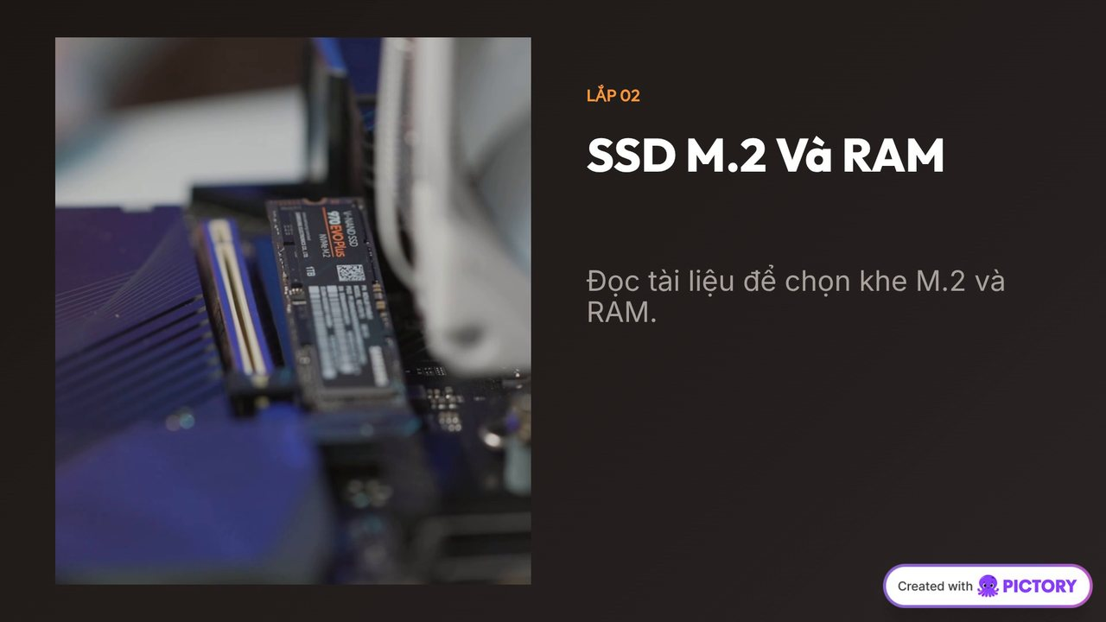
Ảnh minh họa lấy từ video học liệu PC04 đã được cung cấp ở các bài trước; không phải hình cắt từ video YouTube mới.

1. Mục tiêu và phạm vi bài học
- Nhận dạng đúng HDD SATA 3,5 inch, SSD SATA 2,5 inch và SSD M.2.
- Thực hiện tháo/lắp ổ SATA và SSD M.2 theo thao tác an toàn, đúng cơ cấu máy.
- Biết nhận diện đúng cáp dữ liệu SATA, dây nguồn SATA, khe M.2, ngàm/vít và tản nhiệt M.2.
- Biết kiểm tra ổ trong BIOS/UEFI và Disk Management mà không làm mất dữ liệu.

2. Nhận biết ba dạng ổ lưu trữ
Loại ổ | Đặc điểm | Kết nối / vị trí lắp
HDD 3,5 inch | Ổ cứng cơ thường dùng trong máy tính để bàn. Có bộ phận cơ khí quay; lắp vào khay 3,5 inch; thường dùng cáp dữ liệu SATA và cáp nguồn SATA. | Ổ SATA: cáp dữ liệu + nguồn / khay Case
SSD SATA 2,5 inch | Ổ thể rắn có hình hộp nhỏ hơn HDD 3,5 inch; thường bắt vào khay 2,5 inch hoặc giá chuyển, dùng cáp dữ liệu SATA và cáp nguồn SATA. | Ổ SATA: cáp dữ liệu + nguồn / khay Case
SSD M.2 | Ổ dạng thanh gắn trực tiếp lên khe M.2 của mainboard; không dùng hai dây cáp SATA rời. M.2 là kiểu dáng/khe cắm; ổ M.2 có thể dùng giao tiếp SATA hoặc PCIe/NVMe. | Khe M.2 trực tiếp trên mainboard

3. Chuẩn bị và lưu ý an toàn
- Xác định mục tiêu: lắp thêm ổ, thay ổ lưu dữ liệu, hay thay ổ chứa Windows; không nhầm ổ nguồn với ổ đích.
- Sao lưu dữ liệu quan trọng. Nếu thay ổ chứa Windows, chuẩn bị kế hoạch sao chép hệ thống hoặc cài lại hệ điều hành trước khi tháo.
- Kiểm tra loại ổ (3,5 inch SATA, 2,5 inch SATA, M.2), loại cổng/khe và chỗ lắp được hỗ trợ trong tài liệu mainboard/Case.
- Chuẩn bị tua vít phù hợp, vít/khay ổ, cáp dữ liệu SATA còn tốt, đầu nguồn SATA, dây đeo chống tĩnh điện hoặc bộ ESD.
- Tắt máy hoàn toàn, rút cáp điện AC và thiết bị liên quan; chờ thiết bị nguội, xả điện tồn dư theo manual, đeo dây ESD đúng cách.
- Chụp ảnh vị trí dây, cổng SATA, ổ gốc trước khi tháo để lắp lại không nhầm.

4. Thao tác tháo HDD/SSD SATA
- Tắt nguồn, rút điện, tháo nắp Case đúng cơ cấu và xác định đúng ổ cần tháo.
- Giữ ổ chắc chắn, chụp ảnh đầu nguồn SATA và đầu dữ liệu SATA; nếu có lẫy, nhả lẫy trước.
- Rút thẳng cáp dữ liệu và cáp nguồn theo thân đầu cắm; không giật dây, không bẻ đầu chữ L.
- Tháo vít hoặc gạt chốt khay trượt theo đúng loại Case; đỡ ổ bằng một tay để tránh rơi.
- Trượt ổ ra theo hướng khay, cầm ở hai cạnh, đặt trên bề mặt chống tĩnh điện. Không tháo vỏ HDD hoặc SSD.

5. Lắp HDD 3,5 inch hoặc SSD SATA 2,5 inch
- Chọn đúng khay 3,5 inch cho HDD hoặc khay/giá 2,5 inch cho SSD; xác nhận đúng hướng đầu cắm.
- Đưa ổ vào khay, cố định bằng vít/chốt theo thiết kế; không siết quá lực và không dùng sai bước ren.
- Cắm cáp dữ liệu SATA vào ổ và cổng SATA còn phù hợp trên mainboard; cắm cáp nguồn SATA từ PSU.
- Kiểm tra cáp ngồi hết hành trình, không bị vặn/bẻ gập hoặc chạm quạt; đi dây gọn và đóng nắp Case.
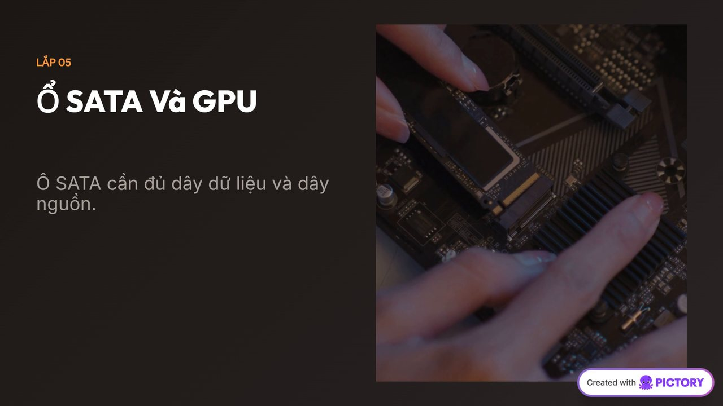
Hình minh họa từ tư liệu PC04 trước đây: lưu ý chỉ mang tính hỗ trợ, quy trình ổ SATA cần dùng thêm hình chi tiết được chỉ định trong danh mục ảnh.

6. Thao tác tháo SSD M.2
- Tắt máy, rút nguồn và xử lý chống tĩnh điện; mở nắp theo hướng dẫn.
- Xác định đúng khe M.2, tháo tản nhiệt M.2 (nếu có) và cất vít ở nơi an toàn.
- Tháo vít hoặc nhả chốt cố định; đỡ SSD để thanh mạch nhô lên tự nhiên; kéo ổ thẳng khỏi khe theo góc cắm.
- Cầm SSD ở hai cạnh, không chạm các chân tiếp xúc vàng; cất trong túi chống tĩnh điện.

7. Lắp SSD M.2 và tản nhiệt
- Đối chiếu loại M.2 SATA hay PCIe/NVMe, kích thước 2280/2260/2242... và vị trí trụ vít/chốt được mainboard hỗ trợ.
- Nếu có tản nhiệt, tháo vít và chỉ gỡ lớp phim bảo vệ miếng dán nhiệt theo đúng hướng dẫn nhà sản xuất.
- Giữ SSD ở cạnh, căn khuyết connector với khe M.2, đưa nhẹ vào ở góc khoảng 30 độ; không ép cưỡng bức.
- Hạ SSD xuống, cố định bằng vít hoặc ngàm; không siết quá chặt và không uốn cong PCB.
- Lắp lại tản nhiệt/thermal pad nếu đúng cấu hình; đóng máy và cắm lại nguồn.

8. Kiểm tra sau khi lắp
- Khởi động và vào BIOS/UEFI kiểm tra đã nhận đúng model hoặc dung lượng ổ; nếu không nhận, tắt và rút nguồn để kiểm tra kết nối/khe.
- Vào Windows, nhấn Windows + X → Disk Management (Quản lý Đĩa) hoặc chạy diskmgmt.msc.
- Đối với ổ MỚI hoàn toàn, chưa có dữ liệu: xác nhận đúng số đĩa/dung lượng rồi mới cân nhắc Initialize Disk, tạo New Simple Volume và format.
- Nếu ổ từng chứa dữ liệu hoặc Windows yêu cầu Initialize/Format bất thường: DỪNG và kiểm tra lại; tuyệt đối không khởi tạo/xóa/format vội.
- Kiểm tra đọc/ghi thử một tệp không quan trọng, xem SMART/health bằng phần mềm phù hợp và xác nhận hệ thống không báo lỗi.

9. Những lỗi thường gặp
Hiện tượng | Hướng xử lý
Không thấy ổ trong BIOS/UEFI | Kiểm tra nguồn/cáp SATA, đầu dữ liệu, cổng mainboard; với M.2 kiểm tra khớp key, hỗ trợ NVMe/SATA và khe chia sẻ làn PCIe/SATA.
BIOS thấy ổ nhưng Windows chưa hiện ký tự ổ | Kiểm tra Disk Management; chỉ tạo phân vùng/format nếu chắc chắn là ổ mới trắng.
Windows không khởi động sau khi thay ổ | Xác định có thay ổ hệ điều hành chưa clone/cài Windows hay không; kiểm tra thứ tự boot.
Ổ rung/ồn bất thường sau lắp | Ngắt điện và kiểm tra khay, vít, độ cố định; ổ HDD bị va đập cần đánh giá sức khỏe/dữ liệu.
Khó cắm đầu SATA hoặc SSD M.2 | Dừng lại, đối chiếu rãnh chữ L/key connector và loại đầu cắm; không dùng lực cưỡng bức.

10. Bảng kiểm thao tác thực hành
Điểm kiểm tra | Tiêu chí đạt | Đã kiểm
Trước thao tác | Đã sao lưu/biết ổ nào chứa dữ liệu; có kế hoạch clone nếu thay ổ hệ điều hành | ☐
An toàn | Đã tắt máy, rút điện AC, thực hiện phòng tĩnh điện | ☐
Vật tư | Ổ tương thích khe/khay, vít / ngàm / cáp đủ | ☐
Tháo SATA | Đã rút cáp đúng thân giắc, tháo vít/chốt, đỡ ổ tránh rơi | ☐
Lắp SATA | Đã bắt ổ cố định, cắm đủ hai cáp SATA nguồn và dữ liệu | ☐
M.2 | Đã khớp khe và chiều dài, cố định đúng ngàm/vít | ☐
Tản nhiệt | Miếng pad và lớp phim đã xử lý đúng theo manual | ☐
Sau lắp | BIOS thấy đúng ổ, Windows nhận đúng dung lượng | ☐
Dữ liệu | Không Initialize/Format nhầm ổ đang chứa dữ liệu | ☐

11. Câu hỏi ôn tập
Câu hỏi: Ổ SSD M.2 có cần hai dây SATA riêng không?
Gợi ý: Không; nó gắn trực tiếp lên mainboard. Cần phân biệt giao tiếp M.2 SATA hay NVMe.
Câu hỏi: Một ổ HDD 3,5 inch SATA thường cần những kết nối gì?
Gợi ý: Dây dữ liệu SATA đến bo mạch chủ và dây nguồn SATA từ PSU.
Câu hỏi: Vì sao phải sao lưu dữ liệu trước khi thay ổ?
Gợi ý: Để tránh mất dữ liệu khi thao tác sai, ổ lỗi, hoặc cần clone/cài lại hệ điều hành.
Câu hỏi: Nếu Windows báo phải khởi tạo một ổ có dữ liệu quan trọng, nên làm gì?
Gợi ý: Dừng lại, không Initialize hay Format; kiểm tra nguyên nhân và sao lưu/khôi phục đúng quy trình.
Câu hỏi: Khi lắp M.2, điều gì cần kiểm tra?
Gợi ý: Loại giao tiếp và kích thước hỗ trợ, vị trí khe, ngàm/vít, tản nhiệt và cách lắp theo manual.

12. Tài liệu tham khảo và điều kiện sử dụng
Đối chiếu thao tác với manual của thiết bị thực tế. Khay, lẫy, vít và khe M.2 có thể khác giữa các máy; không áp dụng rập khuôn một cấu hình cho mọi PC.
- [Y01] A Beginners Guide: Upgrade Your PC Storage – How to install M.2 SSD, 2.5-inch SSD & 3.5-inch Hard Drive – Video tham khảo chính. https://www.youtube.com/watch?v=PRuOuv-fT7g
- [W01] How To Install and Troubleshoot Serial ATA (SATA) Hard Drives – Seagate. https://www.seagate.com/support/kb/how-to-install-and-troubleshoot-serial-ata-sata-hard-drives-196169en/
- [W02] NVMe PCIe M.2 SSD Installation Guide – Crucial. https://content.crucial.com/content/dam/crucial/ssd-products/ssd-family/documents/installation-guides/nvme-pcie-m-2-install/crucial-nvme-pcie-m2-ssd-install-guide.pdf
- [W03] SSD Types/Form Factors; FAQ – Kingston. https://www.kingston.com/en/blog/pc-performance/ssd-form-factors
- [W04] Vostro 3020 Small Desktop Service Manual – Safety Precautions – Dell. https://www.dell.com/support/manuals/en-in/vostro-3020-sff/v3020_sff_sm/safety-precautions?guid=guid-b2bdc209-9b5e-4a10-833a-57e533b39712&lang=en-us
- [W05] Disk Management in Windows – Microsoft. https://support.microsoft.com/vi-vn/windows/experience/storage-filemanagement/disk-management-in-windows
- [W06] Desktop PC Hard Drive Replacement – iFixit. https://www.ifixit.com/Guide/Desktop+PC+Hard+Drive+Replacement/41389
- [W07] Motherboard installation guide (M.2 heatsink and thermal pad) – ASUS. https://dlcdnets.asus.com/pub/ASUS/mb/13MANUAL/E_MB_Installation_Guide_EM_WEB.pdf

